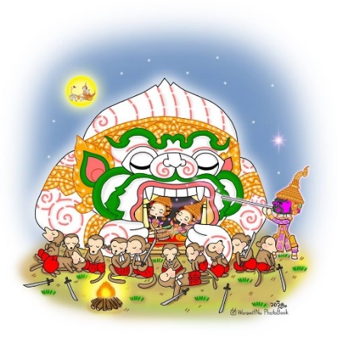
ความรู้เบื้องต้นเกี่ยวกับการพินิจวรรณคดีมรดก

ความหมายของวรรณคดีมรดก

คําว่า วรรณคดี มีความเป็นสองนัย นัยแรก เป็นความหมายกว้าง หมายถึงหนังสือหรือข้อเขียนทุกชนิด ไม่ว่าจะ เป็นร้อยแก้วหรือร้อยกรอง ตําราวิชาการต่าง ๆ เป็นวรรณคดีทั้งสิ้น ส่วนนัยที่สอง เป็นความหมายแคบ หรือความหมาย เฉพาะตามหลักแต่งอย่างมีศิลปะ มีความดีเด่นในด้านการแสดงอารมณ์และความรู้สึกนึกคิดอย่างลึกซึ้ง จูงใจผู้อ่านให้เห็น ความงามและความไพเราะของหนังสือ ใช้ถ้อยคําลึกซึ้งกินใจปลุกความรู้สึกนึกคิด ปลุกอารมณ์ของผู้อ่าน วรรณคดีจึงมีความ สวยงามด้วยถ้อยคําและมีศิลปะที่เรียกว่า วรรณศิลป์ เป็นผลงานของกวีที่ช่วยกระดับจิตใจในสํานวนโวหาร ภูมิปัญญาของ ผู้อ่านให้กว้างขวางและสูงขึ้น ผู้อ่านจะเกิดความประทับใจในสํานวนโวหารและความคิดในหนังสือเล่มนั้น
ส่วน วรรณคดีมรดก นั้น ม.ล. บุญเหลือ เทพยสุวรรณ ให้ความหมายไว้ว่า “เป็นหนังสือที่แต่งก่อนที่จะได้รับ อิทธิพลจากตะวันตก ส่วนใหญ่ เป็นหนังสือที่แต่งในรูปแบบของร้อยกรอง และได้รับการยกย่องว่าเป็นหนังสือที่แต่งดี มี วรรณศิลป์ มีการแต่งเป็นเรื่องแสดงอารมณ์ของผู้แต่ง คือ มีตัวละครเป็นกษัตริย์ เป็นเรื่องจักร ๆ วงศ์ ๆ หรือเป็นเรื่องแสดง อารมณ์ของผู้แต่ง แสงสะท้อนให้เห็นค่านิยมของคนไทยรุ่นเก่า ฉะนั้นวรรณคดีมรดกจึงเป็นวรรณคดีที่กวีในอดีตเขียนอย่างมี ศิลปะโดยมิได้รับอิทธิพลจากตะวันตกเลย และได้รับการยกย่องว่าเป็นหนังสือดีที่เป็นแบบฉบับ ควรแก่การรักษาเป็นสมบัติ ของชาติ เพื่ออนุชนรุ่นหลังจะได้อ่านประดับสติปัญญา และระลึกถึงบรรพบุรุษที่แสดงลักษณะความเป็นไทยอันเป็นเอกลักษณ์ ของชาติ”

ลักษณะของวรรณคดีมรดก

วรรคดีมรดกควรมีลักษณะดังต่อไปนี้ คือ
๑. เป็นหนังสือที่แต่งดีและมีศิลปะ หมายความว่า ในทรรศนะของผู้รู้ยอมรับกันว่า เป็นหนังสือที่มีรูปแบบของคํา ประพันธ์ที่ถูกต้องและเหมาะสม แต่งด้วยความเคารพกฏเกณฑ์แบบแผนและข้อปฏิบัติของการแต่งหนังสือ โครงเรื่องและเนื้อ เรื่องดีเด่น ท่วงทํานองการเขียนดี ก่อให้เกิดรสไพเราะ และเป็นวรรณศิลป์ชวนอ่าน วรรณคดีมรดกเป็นหนังสือที่ควรยกย่อง ว่าเป็นหนังสืออมตะ อ่านได้ทุกยุคทุกสมัย
๒. เป็นหนังสือแสดงความคิดดี หมายความว่า กวีได้มองสิ่งที่พบเห็นด้วยความคิดผิดแผกกว่าคนทั้งหลายมอง ความคิดของกวีเป็นจิตนาการที่แตกต่างจากคนทั้งหลาย เป็นจินตนาการที่กว้างไกลด้วยความคิดที่ดีเด่นและมีคุณค่าทาง อารมณ์ ผู้อ่านจะเกิดจินตนาการและอารมณ์ไปกับจินตนาการและอารมณ์ของกวีด้วย

๓. เป็นหนังสือที่ใช้ภาษาประณีตไพเราะ กวีจะใช้ภาษาในการบรรยายเรื่องราวในวรรณคดีด้วยภาษาของกวี ไม่ เหมือนกับภาษาของคนธรรมดา ภาษาในวรรณคดี เป็นภาษาที่ได้รับการเลือกเฟ้น มีสัมผัสเล่นคําให้เกิดความไพเราะ มี สํานวนโวหารดีเด่นใช้ถ้อยคํากินใจลึกซึ้ง ก่อให้เกิดอารมณ์ชวนฝันชวนคิด ด้วยถ้อยคําโวหารที่กวีได้คิดไตร่ตรองมาแล้วอย่างดี
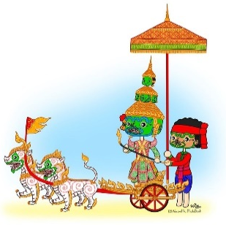
๔. เป็นหนังสือที่มีประโยชน์ วรรณคดีมรดกเป็นหนังสือที่ทําให้ผู้อ่านเกิดสติปัญญา มองเห็นแง่มุมต่าง ๆ ของชีวิต ให้เห็นวัฒนธรรม ขนบธรรมเนียมประเพณีของชาติ ตลอดจนชีวิตความเป็นอยู่ของบรรพบุรุษในอดีต ทําให้ผู้อ่านได้รับคุณค่า ทางชีวิตและประสบการณ์ เข้าใจความจริงของชีวิตดีขึ้น นับว่าเป็นอาหารทางสมอง และยังก่อให้เกิดความสนุกสนาน เพลิดเพลิน ให้แง่ความคิดเป็นการช่วยยกระดับจิตใจของผู้อ่านให้สูงขึ้น และยังใช้ถ้อยคําไพเราะก่อให้เกิดอารมณ์ นับว่าเป็น อาหารทางใจอีกด้วย

ข้อสังเกตบางประการในการอ่านวรรณคดีมรดก

การอ่านวรรณคดีมรดก ผู้อ่านจะต้องทราบข้อสังเกตบางประการของวรรณคดีมรดก เพื่อจะได้เข้าใจวรรณคดีมรดกดี ขึ้น ข้อสังเกตเกี่ยวกันวรรณคดีมรดกมีดังนี้ คือ
๑. ขนบของการแต่งวรรณคดีมรดก คือธรรมเนียมนิยมในการแต่งวรรณคดีที่นิยมปฏิบัติกันมา
แต่ก่อน ได้แก่
๑.๑ รูปแบบและเนื้อหามีความเหมาะสมกัน รูปแบบ ได้แก่ ลิลิต นิราศ เพลงยาว บทละคร คํากลอน โคลง ฉันท์ เป็นต้น ส่วนเนื้อหา ได้แก่ เนื้อเรื่อง ซึ่งเป็นความคิดคํานึงของกวี รูปแบบและเนื้อหาจะต้องเหมาะสมกัน กล่าวคือ ถ้าเป็นการสรรเสริญวีรบุรุษหรือพระมหากษัตริย์ จะแต่งเป็นลิลิตหรือคําฉันท์ ถ้าแต่งเพื่อระบายอารมณ์หรือเพื่อความรัก ก็ จะแต่งเป็นนิราศหรือเพลงยาว ถ้าแต่งเป็นนิทาน ก็จะแต่งเป็นกลอนหรือฉันท์ ถ้ามีการดําเนินเรื่องเพื่อใช้แสดงละครก็แต่ง เป็นบทละคร เป็นต้น
๑.๒ เนื้อเรื่อง เนื้อเรื่องในวรรณคดีอาจเป็นเรื่องเกี่ยวกับศาสนาเพื่อการสั่งสอน สดุดีวีรบุรุษหรือพระมหากษัตริย์ และเพื่อระบายอารมณ์ บางเรื่องได้รับอิทธิพลจากต่างประเทศ เช่น รามเกียรติ์ อิเหนา สามก๊ก ราชาธิราช เป็นต้น วรรณคดีบางเรื่องอาจมีเนื้อหาทั้งการสั่งสอน การระบายอารมณ์ สดุดีวีรบุรุษ ปะปนอยู่ในเรื่องเดียวกันตัวละครส่วนมากจะ เป็นบุคคลชั้นสูง เพราะเป็นเรื่องจักร ๆ วงศ์ ๆ กวีจะสอดแทรกขนบธรรมเนียมประเพณี ชีวิตความเป็นอยู่ของคนในสมัยนั้นไว้ ในวรรณคดี ตลอดจนอารมณ์สะเทือนใจ และความสนุกสนานไว้ด้วย
๑.๓ ลักษณะการเขียน จะมีท่วงทํานองการเขียนที่มีแบบแผนนิยมปฏิบัติสืบกันมาแต่โบราณ กล่าวคือ จะเริ่ม ด้วยการไหว้ครู ไหว้บิดามารดา สดุดีพระมหากษัตริย์ กล่าวชมบ้านชมเมือง แล้วจึงดําเนินเรื่องของวรรณคดีเรื่อนั้น โดยเฉพาะ การดําเนินเรื่องมีการแทรกการพรรณนาเดินทางชมป่า ชมธรรมชาติ โดยจัดระเบียบเป็นหมวดหมู่ เช่น การ พรรณนาต้นไม้ ดอกไม้ สัตว์สี่เท้า สัตว์สองเท้า สัตว์น้ํา เป็นพวก ๆ บางครั้งจะชมสิ่งที่เป็นอักษรพวกเดียวกัน เพื่อการเล่น คําสัมผัสอักษร แม้ว่าสิ่งเหล่านั้นจะไม่เป็นไปตามธรรมชาติ ก็ไม่ถือว่าเป็นสิ่งที่น่าตําหนิ เพราะต้องการแสดงศิลปะแห่งคํา ประพันธ์ จนกลายเป็นธรรมเนียมนิยมในการแต่งวรรณคดี ส่วนตอนจบเรื่อง ผู้แต่งจะบอกความมุ่งหมายการแต่ง บอกชื่อผู้ แต่งและวันเดือนปีที่แต่ง วรรณคดีบางเล่มกวีก็มิได้บอกชื่อและระยะเวลาการแต่ง ทําให้หนังสือเล่มนั้นเป็นปัญหาเกี่ยวกับการ สันนิษฐานชื่อผู้แต่งและระยะเวลาของหนังสือ
๑.๔ วิธีการแต่ง ผู้แต่งจะถือเอาความงามทางอรรถรสเป็นสําคัญ จะบรรยายความงดงามทางธรรมชาติ และ เรื่องต่าง ๆ ด้วยถ้อยคําที่ก่อให้เกิดอารมณ์ที่สวยสดงดงามไปตามถ้อยคําที่บรรยายนั้น ส่วนการแต่งเรื่องราวของชีวิตก็ดี คติ ธรรมต่าง ๆ ก็ดี เป็นอันดับรองลงไปจากความงามทางอรรถรส และผู้แต่งจะนําข้อคิดในหลักธรรมทางพุทธศาสนามา สอดแทรกให้เห็นถึงแก่นแก้ของชีวิตตามหลักธรรม วรรณคดีจึงเป็นการเสริมสร้างสังคมในสมัยของผู้แต่ง
๑.๕ การใช้ถ้อยคํา จะเลือกเฟ้นการใช้ถ้อยคําเพื่อบรรยายความตามเนื้อเรื่อง เลือกสรรคําให้เกิดความงาม เล่น คําสัมผัสอักษรให้เกิดความไพเราะเพราะพริ้งใช้ถ้อยคําเปรียบเทียบให้เกิดความงามให้กระทบอารมณ์ผู้อ่าน วรรณคดีไทยจึง เน้นการใช้ถ้อยคํา
๒. ผู้แต่งและจุดมุ่งหมายของการแต่ง วรรณคดีไทยจะมีศูนย์กลางอยู่ที่ราชสํานัก เพราะราชสํานักเป็นที่รวมของผู้มี ความรู้ทางหนังสือและทางอักษรศาสตร์ กวีส่วนมากจะเป็นพระมหากษัตริย์ หรือเชื้อพระวงศ์หรือข้าราชการชั้นผู้ใหญ่ พระมหากษัตริย์จะทรงให้การอุปถัมภ์ค้ําชูกวี หากขาดการอุปถัมภ์ค้ําชูจากพระมหากษัตริย์ วรรณคดีก็จะซบเซา และกวีผู้ แต่งวรรณคดีก็มิได้ยึดเป็นอาชีพ แต่จะแต่งด้วยใจรักและเป็นงานอดิเรก ความมุ่งหมายในการแต่งวรรณคดีก็มีความแตกต่าง กัน อาจแต่งเพื่อสดุดียกย่องบุคคล เช่น ลิลิตยวนพ่าย ลิลิตตะเลงพ่าย โคลงเฉลิมพระเกียรติสมเด็จพระนารายณ์มหาราช แต่เพื่อใช้สอนประชาชน เช่น ไตรภูมิพระร่วง มหาชาติคําหลวง ร่ายยาวมหาเวสสันดรชาดก สุภาษิตสอนหญิง เพลงยาว ถวายโอวาท แต่เพื่อจินตนาการและระบายอารมณ์ เช่น โคลงกําสรวล นิราศภูเขาทอง นิราศเมืองแกลง แต่งเพื่อแสดงละคร และเพื่อความบันเทิง เช่น รามเกียรติ อิเหนา ขุนช้างขุนแผน เป็นต้น
๓. คุณค่าของการอ่านวรรณคดี วรรณคดีไทยนอกจากจะให้คุณค่าในด้านอรรถรสของถ้อยคํา ให้ผู้อ่านเห็นความ งดงามของภาษาแล้ว ยังมีคุณค่าทางสติปัญญาและทางศีลธรรมอีกด้วย วรรณคดีจึงมีคุณค่าแก่ผู้อ่าน ๒ ประการ คือ
๓.๑ คุณค่าทางสุนทรียภาพหรือความงาม สุนทรียภาพหรือความงามทางภาษาเป็นหัวใจของวรรณคดี ได้แก่ ศิลปะของการแต่ง ทั้งการบรรยายการเปรียบเทียบ การเลือกสรรถ้อยคําให้มีความหมายเหมาะสมกระทบอารมณ์ผู้อ่าน มี สัมผัสให้เกิดเสียงไพเราะเพราะพริ้ง เป็นต้น
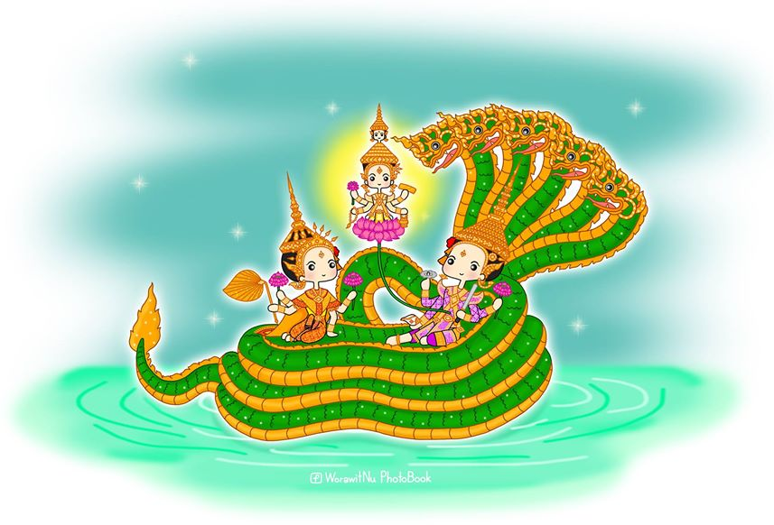
๓.๒ คุณค่าทางสารประโยชน์ เป็นคุณค่าทางสติปัญญาและสังคม ตามปกติวรรณคดีจะเขียนตามความเป็นจริง ของชีวิต กวีจะให้ปรัชญาชีวิตเป็นข้อคิด คติสอนใจแก่ผู้อ่าน และยังนําสภาพของสังคมในสมัยที่เขียนสอดแทรกไว้ในวรรณคดี ของตนตลอดจนวัฒนธรรมขนบธรรมเนียมประเพณี และค่านิยมเกี่ยวกับสถาบันพระมหากษัตริย์และศาสนา ซึ่งเป็นสถาบันที่ ควรยกย่องบูชา ทําให้ผู้อ่านมีโลกทัศน์ เข้าใจโลกกว้างขวางขึ้น วรรณคดีจึงเป็นทั้งอาหารใจและอาหารสมองให้เกิดสติปัญญา และเห็นแง่มุมต่าง ๆ ของชีวิตมนุษย์

การพินิจวรรณคดี

การอ่านวรรณคดีนั้น ผู้อ่านจะต้องอ่านวรรณคดีอย่างพินิจพิจารณาให้เห็นคุณค่าทั้งส่วนดีและจุดอ่อนของวรรณคดีจึง จะได้สารประโยชน์ การพิจารณาว่าหนังสือเล่มใดจะดีหรือไม่ดีนั้นมีคําเกี่ยวข้องหลายคํา คือ การพิจารณา การพินิจ การ วิจักษณ์และการวิจารณ์
การพิจารณาหนังสือ เป็นการอ่านอย่างพิจารณาเพื่อให้เข้าใจเรื่อง และสามารถตีความตามสาระของเรื่องได้ตามวัย และประสบการณ์ของผู้อ่าน การอ่านเพื่อพิจารณาหนังสือเป็นการเพ่งเล็งวรรณคดีเรื่องใดเรื่องหนึ่งอย่างรอบคอบ สังเกต ส่วนประกอบของวรรณคดีมีอะไรบ้าง ส่วนใดที่เราชอบเราประทับใจ รูปแบบของวรรณคดีเป็นอย่างไร
การพินิจวรรณคดี ไม่ใช่เป็นการกล่าวถึงหนังสือเชิงวิเคราะห์วิจารณ์ แต่เป็นการอธิบายและวิจารณ์อย่างสั้น ๆ ทําให้ ผู้อ่านเห็นหนังสือชัดเจนขึ้น และอยากจะอ่านหนังสือนั้นทั้งฉบับ ฉะนั้น การพินิจวรรณคดีก็คือการวิจารณ์หนังสือเบื้องต้น เพื่อให้ทราบว่าหนังสือเล่มนั้นมีเนื้อเรื่องเป็นอย่างไร มีประโยชน์อย่างไร มีคุณค่าอย่างไร มีข้อคิดเห็นอย่างไร ชอบหรือไม่ ชอบด้วยเหตุผลใด การที่จะพินิจวรรณคดีได้ ผู้พินิจวรรณคดีจะต้องอ่านหนังสือโดยตลอด เพื่อเข้าใจจุดมุ่งหมายของวรรณคดี ประเภทของวรรณคดีมีหลักในการวิเคราะห์วิจารณ์วรรณคดีพอสมควร จึงจะมีวินิจฉัยสาระหรือตีความวรรณคดีได้ การพินิจ วรรณคดีจึงเป็นการวิเคราะห์วิจารณ์วรรณคดีเบื้องต้น
การวิจักษณ์วรรณคดีหรือวรรณคดีวิจักษณ์ เป็นการเข้าถึงวรรณคดี คําว่า วิจักษณ์หมายถึงการรู้แจ้งเห็นแจ้ง มองให้ เห็นทุกแง่ทุกมุมของวรรณคดี ฉะนั้น การวิจักษณ์วรรณคดี ก็คือการหาคุณค่าและรู้จักความดีงามของวรรณคดี เพื่อให้เกิด ความซาบซึ้งเป็นการพิจารณาแง่งามของวรรณคดี ว่าตอนใดมีความไพเราะ มีคติลึกซึ้งกินใจ มีความหมายคมคายแฝงอยู่ ทํา ความเข้าใจเรื่องราวของวรรณคดี และค้นหาทัศนะของกวีว่าต้องการแสดงอะไร วรรณคดีเรื่องนั้นมีองค์ประกอบอะไรบ้าง ฉะนั้นวรรณคดีวิจักษณ์จึงเป็นการทําความเข้าใจผลงานของกวี ค้นหาข้อดีและข้อบกพร่องของวรรณคดี การวิจักษณ์จึงเป็น ส่วนหนึ่งของการวิจารณ์ เพราะผู้อ่านจะต้องวิเคราะห์แยกแยะส่วนต่าง ๆ ของวรรณคดี เพื่อจะได้ทําความเข้าใจวรรณคดีนั้น ได้อย่างถี่ถ้วน
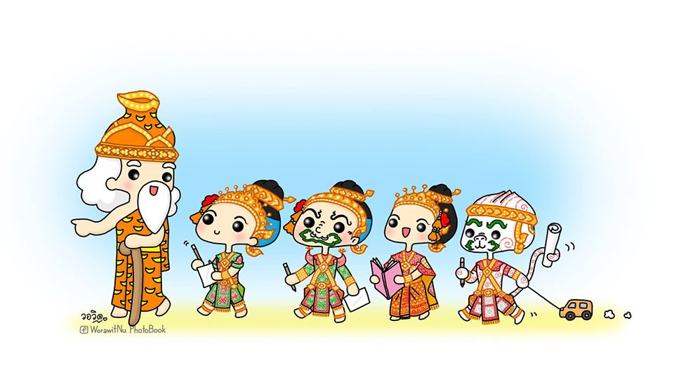
การวิจารณ์วรรณคดีหรือวรรณคดีวิจารณ์ เป็นการตีความและประเมินหนังสืออย่างมีระเบียบแบบแผนและเป็น การศึกษาในระดับอุดมศึกษา การวิจารณ์วรรณคดีมีได้หลายแนวทาง เช่น วิจารณ์วรรณคดีในแนวจิตวิทยา ในแนวสังคมและ วัฒนธรรม และแนวศิลปะการแต่ง เป็นต้น เป็นการวิจารณ์วรรณคดีอย่างเป็นระเบียบแบบแผน เป็นการวินิจฉัยคุณค่าของ วรรณคดีว่าวรรณคดีเล่มใดดีหรือไม่ดี โดยมีกฎเกณฑ์ต่าง ๆ มาวิเคราะห์และวินิจฉัยคุณค่าเพื่อพิจารณาวรรณคดีนั้นอย่างมี หลักเกณฑ์

หลักการพินิจวรรณคดี

การพินิจวรรณคดี คล้ายเป็นการแนะนําหนังสือในลักษณะของการวิเคราะห์วิจารณ์หนังสืออย่าง
ง่าย ๆ บอกเรื่องย่อ ๆ แนะนําข้อดีข้อบกพร่องของวรรณคดี ฉะนั้นการพินิจวรรณคดีจึงควรบอกชื่อผู้แต่ง ประเภทของหนังสือ ลักษณะการแต่ง เนื้อเรื่องโดยย่อ คุณสมบัติของหนังสือด้วยการวิจารณ์เกี่ยวกับเนื้อหา แนวคิด ภาษา คุณค่า และข้อคิดเห็นต่าง ๆ ประกอบ ทัศนะของผู้พินิจ โดยมีลักษณะเป็นการชักชวนให้ผู้อื่นสนใจหนังสือเล่มนั้น
พินิจวรรณคดีจึงต้องศึกษาในเรื่องเหล่านี้
๑. โครงสร้างของวรรณคดี ได้แก่
๑.๑ รูปแบบของการแต่งและลักษณะของคําประพันธ์ เป็นการบอกให้รู้ว่าวรรณคดีนั้นเป็นวรรณคดีประเภทใด แต่งด้วยคําประพันธ์ชนิดใด และคําประพันธ์นั้น ๆ มีลักษณะอย่างไร
๑.๒ เนื้อเรื่องและโครงเรื่อง เนื้อเรื่องเป็นเหตุการณ์ต่าง ๆ หรือรายละเอียดที่กวีนํามาแต่งให้เป็นเรื่องราว ต่อเนื่องกันตั้งแต่ต้นจนจบ เหตุการณ์ที่เกิดขึ้นจะเป็นไปตามบทบาทและการกระทําของตัวละคร กวีจะบรรยายและพรรณนา อย่างละเอียดส่วนโครงเรื่องเป็นเพียงสังเขปเรื่องที่เป็นจุดสําคัญพอให้เป็นที่เข้าใจ ไม่มีรายละเอียดอย่างเช่นเนื้อเรื่อง ไม่มี เหตุการณ์ต่าง ๆ มาประกอบ เนื้อเรื่องและโครงเรื่องต้องสอดประสานกัน
๑.๓ แนวคิดของเรื่องหรือสาระของเรื่อง เป็นทัศนะของกวีที่จะมองชีวิตของมนุษย์อย่างใดอย่างหนึ่งที่เรียกว่า ชีวทัศน์ หรือมองดูความเป็นไปในโลกที่เรียกว่าโลกทัศน์ และการแสดงออกมาโดยใช้เนื้อเรื่องในวรรณคดีเป็นสาระ สื่อ ความคิด กวีจะแสดงชีวทัศน์หรือโลกทัศน์ของตนออกมาเป็นความคิด เป็นทัศนะ เพื่อให้ผู้อ่านเข้าใจชีวิต และวิถีทางแห่งการ ดําเนินชีวิตในโลกดีขึ้น อาจจะแสดงเรื่องความซื่อสัตย์ ความหลงหรือกิเลสของมนุษย์ เป็นต้น แนวคิดเหล่านั้นจะต้อง สอดคล้องกับเนื้อเรื่องและโครงเรื่อง
๑.๔ ลักษณะตัวละคร ตัวละครเป็นผู้มีบทบาทในเนื้อเรื่อง เป็นผู้มีความคิด มีพฤติกรรม กวีจะสร้างตัวละครให้ เหมือนมนุษย์ มีอุปนิสัยใจคอ มีบุคลิกภาพ มีหน้าตา มีวัย ที่แตกต่างกัน ตัวละครเหล่านั้นจะเป็นตัวแทนของมนุษย์ที่กวี สร้างขึ้นให้มีเลือดเนื้อละวิญญาณ มีความรู้สึกนึกคิด ทําให้ผู้อ่านเข้าใจธรรมชาติจิตใจของมนุษย์
๑.๕ ฉาก วรรณคดีย่อมมีฉากของเรื่อง ได้แก่ บรรยากาศ สถานที่ เวลาที่กวีสร้างขึ้นให้สัมพันธ์กับโครงเรื่อง เนื้อเรื่อง และการแสดงออกของตัวละคร ฉากของวรรณคดีจะต้องมีความถูกต้อง ชัดเจน สอดคล้องกับการดําเนินเรื่อง
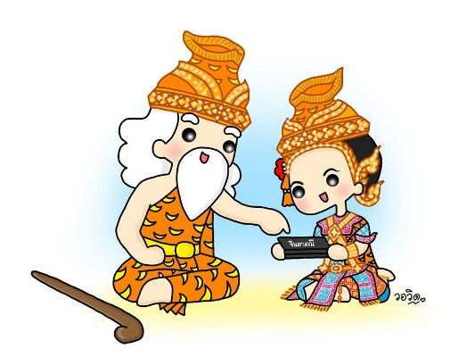
๑.๖ การดําเนินเรื่อง เป็นกลวิธีการแต่ง กวีอาจใช้วิธีการได้หลายวิธี เช่น ใช้การบรรยายเหตุการณ์ หรือให้ตัว ละครตัวใดตัวหนึ่งเป็นผู้เล่าเรื่องของตนเอง หรือให้เล่าเหตุการณ์ย้อนต้น หรือสร้างความขัดแย้งในการดําเนินเรื่อง การ คลี่คลายปัญหา และการจบเรื่องอย่างประทับใจ เป็นต้น

๒. ความงดงามทางวรรณคดี วรรณคดีเป็นงานที่กวีสร้างขึ้นอย่างมีศิลปะ โดยเฉพาะการใช้ถ้อยคํามุ่งให้เกิดความ ไพเราะในอรรถรส ความงดงามในศิลปะการแต่งอาจพิจารณาได้จาก
๒.๑ การใช้ถ้อยคําให้มีความหมายเหมาะกับท้องเรื่องและตัวละคร การเลือกสรรของคําเพื่อการเล่นคํา สัมผัส อักษร การเลียนเสียงของธรรมชาติเพื่อให้เกิดความไพเราะ และกระทบอารมณ์ผู้อ่าน
๒.๒ การสร้างภาพพจน์ กวีจะใช้โวหารสร้างภาพพจน์ เป็นการใช้ถ้อยคํา เพื่อให้เกิดเป็นภาพ มีวิธีการต่าง ๆ ได้แก่
(๑) โวหารอุปมา เป็นการสร้างภาพพจน์ด้วยการเปรียบเทียบของสิ่งหนึ่งกับอีกสิ่งหนึ่งโดยใช้คําเชื่อมโยงว่า เหมือน ดุจ ดั่ง เช่น ราว ประหนึ่ง เพียง คล้าย ดังตัวอย่างเช่น

สิ้นแผ่นดินสิ้นรสสุคนธา วาสนาเราก็สิ้นเหมือนกลิ่นสุคนธ์
(นิราศภูเขาทอง)

(๒) โวหารอุปลักษณ์ เป็นการสร้างภาพพจน์ด้วยการเปรียบเทียบ โดยการนําลักษณะเด่นของสิ่งที่ต้องการ เปรียบเทียบมากล่าว โดยไม่มีคําเชื่อมโยงว่าเป็นการเปรียบเทียบโดยตรง หากอ่านแล้วเกิดความเข้าใจ เช่น

“พระคุณเอ่ย ได้ตัดต้นโค่นเง่าแล้วจงทิ้งถอน จะอาลัยอาวรณ์ไปไยมี
พระเจ้าหลานหรือจะดีกว่าโอรส แต่ลูกในไส้ยังคิดคดดูเวทนา”
(มหาเวสสันดาชาดก กัณฑ์ทานกัณฑ์)

(๓) โวหารอธิพจน์ เป็นโวหารที่กล่าวเกินจริง เป็นการเปรียบเทียบที่ต้องการเน้นให้ความสําคัญ เพื่อให้ แสดงอารมณ์ที่รุนแรงต้องการจุดเด่น แต่ไม่ต้องการข้อเท็จจริง เช่น

“ขอเดชะพระพุทธคุณช่วย อดม้วยกลับชาติวาสนา
อายุยืนหมื่นเท่าเสาศิลา อยู่คู่ฟ้าดินได้ดังใจปอง”
(นิราศภูเขาทอง)

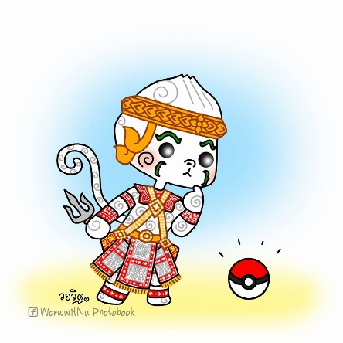
(๔) โวหารบุคลาธิษฐาน เป็นโวหารที่นําสิ่งไม่มีชีวิตหรือสิ่งที่เป็นนามธรรม มากล่าวเหมือนเป็นบุคคลที่มีชีวิต เป็นการแสดงอารมณ์ที่ล้ําลึก เช่น

“พระพายก็มิได้รําเพยพัดผกากร รัศมีพระจันทรก็มัวหมอง
เหมือนเศร้าโศกแสนวิโยคเมื่อยามปัจจุบัน”
(มหาเวสสันดาชาดก กัณฑ์มัทรี)
(๕) โวหารสัทพจน์ เป็นโวหารเปรียบเทียบโดยใช้คําเลียนเสียงธรรมชาติหรือใช้คําที่มีเสียงบ่งถึงสีแสง ท่าทางต่าง ๆ เช่น

“ฝูงพานรกระโจมโจนทะยานยุดโยกยะยวบไม้ หมู่ค่างบ่างชะนีให้คระโหยหวล
เสียงโขมดนางไม้เล่า ก็คร่ําครวญคระครีมคราม ปางเมื่อยามย่างเข้าสายัณห์
ยอแสงสหัสสภาณุมาศ ได้ฟังแล้วก็วาบ หวาดวังเวงวิเวกวนาสัณฑ์ เสียงสะท้าน
สะทึกพรันเย็นระย่อระเยือกสยดสยอง หริ่ง ๆ เรไรร้องทุก ราวรุกข์ระงมป่า
แจ้ว ๆ จักกะนั่นจ้าประจําดง”
(มหาเวสสันดาชาดก กัณฑ์มหาพน)

(๖) โวหารเย้ยหยัน เป็นโวหารเย้ยหยัน ยั่วล้อ เหน็บแนม หรือชี้ให้เห็นข้อบกพร่อง หรือความไม่ฉลาด ของสิ่งที่ต้องการกล่าวถึง มักเป็นถ้อยคําถากถางประชดประชัน ขบขัน เช่น

“เฒ่าก็ร้องสําทับว่ารับแต่ค่อย ๆ ของมันหนัก กลับนี้มิใช่ชั่วอย่าเหวี่ยงวางลงให้ราบ
เจตบุตรก็ปูผ้า ลงกราบ ๆ นึกว่าจริงไหว้กลักพริกกลักขิงไม่สงสัย เฒ่าก็นึกว่าเอาให้
สาแก่ใจอ้ายคนร้าย มันขู่มันว่า มันด่ากูนี่ทุกสิ่ง พื้นแต่ว่าจะยิงให้ตายเอาให้มันไหว้
ให้จงหนักหนา ก็แพ้ออเฒ่าแสนมารยาแยบเจ้าเล่ห์”
(มหาเวสสันดาชาดก กัณฑ์ชูชก)

(๗) โวหารกล่าวสั้นแต่กินใจความกว้าง เป็นโวหารที่ใช้ถ้อยคําสั้นแต่ให้ภาพพจน์ดีเด่นมีความหมายกว้างไกล ให้อารมณ์ลึกซึ้ง เช่น ในเรื่องมหาเวสสันดรชาดก ตอนนางพราหมณีถูกสามีตีพากันเล่าความเดือดร้อนสู่กันฟังว่า

“มันให้แค้นขบฟันถกเขมรมันหมดทุกคน บ้างก็เกี่ยวเสือกสนสื่อข่าวกัน
ว่าข้างเรานี้มันเป็นกระนั้น ข้างท่านมันเป็นกระนี้ หรือว่าข้างเอ็งมันที่สงบอยู่
(มหาเวสสันดาชาดก กัณฑ์ชูชก)
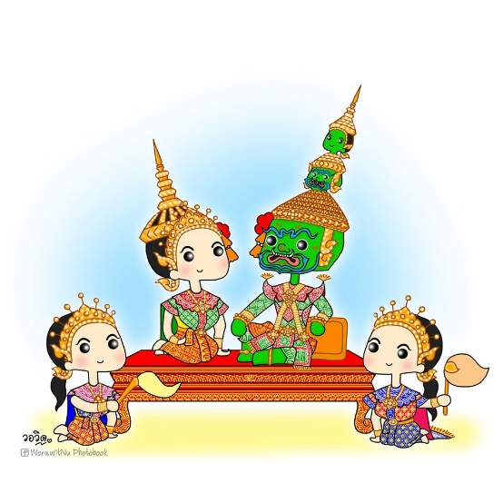

๒.๓ ลีลาของวรรณคดี
(๑) การสร้างอารมณ์ ได้แก่ การดําเนินเรื่องให้มีความสมจริงและดําเนินเรื่องมีการลําดับเหตุการณ์ไปตามเนื้อ เรื่อง การเขียนได้สอดแทรกความคิดออกมาในรูปแบบต่าง ๆ เช่น ความรัก ความภาคภูมิใจ ความเศร้าสลดใจ และมีการ เลือกสรรคําประพันธ์ให้เหมาะสมกับเนื้อเรื่อง เช่น ต้องการความขึงขังแต่แสดงความนับถือก็ใช้สัททูลวิกกีฟิตฉันท์ ต้องการ แสดงความโกรธ ไม่พึงพอใจ ก็ใช้อีที่สังข์ฉันท์ ต้องการความอ่อนหวานนุ่มนวลก็ใช้วสันตดิลกฉันท์ เป็นต้น ลีลาของวรรณคดี ย่อมมีความสัมพันธ์ใกล้ชิดกับจังหวะของคําเพื่อให้เกิดความไพเราะดังเสียดนตรี กลอนของสุนทรภู่จะเน้นเรื่องเสียง สัมผัสและ ลีลาจังหวะมาก เพื่อให้เกิดความไพเราะและให้อารมณ์แก่ผู้อ่าน เช่น

เมื่อเคราะห์ร้ายกายเราก็เท่านี้ ไม่มีที่พสุธาจะอาศัย
ล้วนหนามเหน็บเจ็บแสบคับแคบใจ เหมือนนกไร้รังเร่อยู่เอกา

(๒) รสวรรณคดี ได้แก่ การใช้ถ้อยคําให้เกิดความงดงามและเกิดอารมณ์ วรรณคดีย่อมมีรสวรรณคดีอยู่เสมอ แบ่งออกเป็น ๔ รส คือ
ก. เสาวรจนีย์ เป็นรสแห่งความไพเราะเกี่ยวกับการชมความงามต่าง ๆ เช่น ชมความงามของบุคคล ชมความงามของธรรมชาติ สถานที่ต่าง ๆ ตัวอย่างเช่น

คุณนาอเนกคณะอนงค์ สิริทรงเจริญใจ
สรรพางคพรรณพิศประไพ กลพิมพอัปสร
(สามัคคีเภทคําฉันท์)

ข. นารีปราโมทย์ เป็นบทแสดงความรักใคร่ เกี้ยวพาราสีหรือพูดจาโอ้โลมให้อีกฝ่ายหนึ่งชื่นชอบตัวอย่างเช่น

พอควรคู่รักประจักษ์จิต ได้ชื่นชิตชมน้องประคองสม
ถึงต่างแดนแสนไกลไพรพนม ให้ลอยลมลงมาแอบแนบอุรา
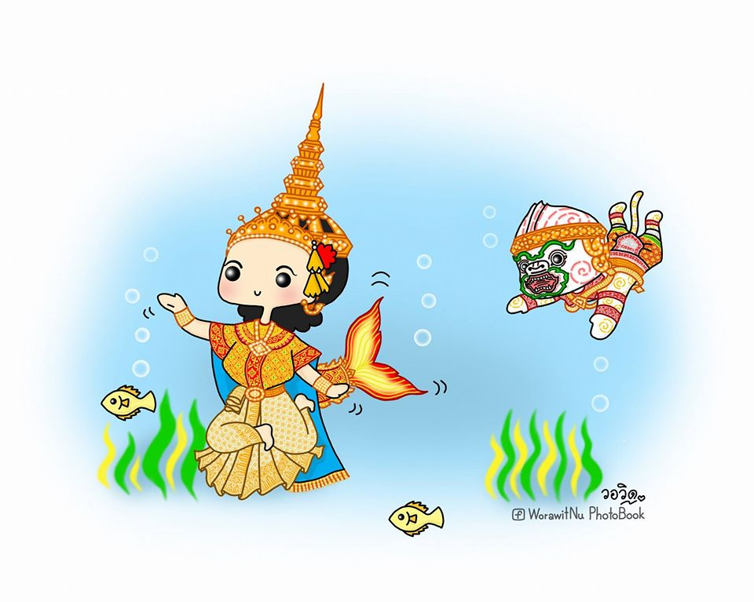
(สามัคคีเภทคําฉันท์)

ค. พิโรธวาทัง เป็นบทแสดงความโกรธ ตัดพ้อต่อว่าเสียดสี เหน็บแนมต่าง ๆ น้อยใจ เสียใจ ดังตัวอย่างเช่น
กูก็เอกอุดมบรมกษัตริย์
วิจาระถ้วนบควรจะทัด จะทานคํา
นี่น่ะเห็นเพราะเป็นอมาตย์กระทํา
พระราชการมาฉนำ สมัยนาน
(สามัคคีเภทคําฉันท์)

ง. สัลลาบังคพิไสย เป็นบทพรรณนาความโศกเศร้า คร่ำครวญ เช่น

โอ้พระชนนีของลูกแก้ว นับวันลูกจะไกลแล้วจากนิเวศน์วัง พระมารดาอยู่หลังจะประชวรโรคาไข้ ถึงสู่สวรรค์ ครรไล ก็ที่ไหนจะได้ถวายพระเพลิง พระชนนี ลูกจะบุกป่าพนาลีไปไกลเนตร ลูกจะทรงบรรพชาเพศบําเพ็ญผลจะแผ่ เพิ่มเติมกุศลส่งมาทุกข์ค่ําเช้า
โอ้พระเป็นปกเกล้าของลูกเอ่ย อย่าเศร้าเสียพระทัยเลยถึงลูกแก้ว ได้เลี้ยงลูกมาแล้วเอาแต่บุญเถิดทูลกระหม่อม ทูล พลางเธอก็น้อมพระเศียรซบแทบพระบาทพระชนนี
(มหาเวสสันดรชาดก กัณฑ์ทานกัณฑ์)

๒.๔ การสร้างจินตภาพ วรรณคดีที่ดีจะต้องสร้างภาพในใจอย่างชัดเจนแก่ผู้อ่าน ก่อให้เกิดจินตนาการอันเป็น อารมณ์ต่าง ๆ อาจเป็นอารมณ์เศร้า อ่อนหวาน หม่นหมอง ชื่นชม ครึกครื้น หรือความผันผวนของอารมณ์อย่างรวดเร็ว การ สร้างอารมณ์ต่าง ๆ ตลอดจนการสร้างจินตภาพ หรือภาพในใจเช่นนี้ เป็นความบันเทิงของมนุษย์อย่างหนึ่งทําให้วรรณคดีค่า ด้วยการใช้ถ้อยคําให้เกิดจินตภาพ เช่น การใช้คําบรรยายให้เกิดความสะเทือนใจ ใช้การเปรียบเทียบสิ่งใดสิ่งหนึ่ง ใช้คําให้เกิด ความเคลื่อนไหวของสิ่งที่พรรณนา หรือให้เห็นบุคลิกภาพของตัวละคร หรือให้เกิดความเข้าใจธรรมชาติของมนุษย์หรือใช้คํา บรรยาย หรือคําพรรณนาให้เห็นภาพชัดเจน ดังเช่น

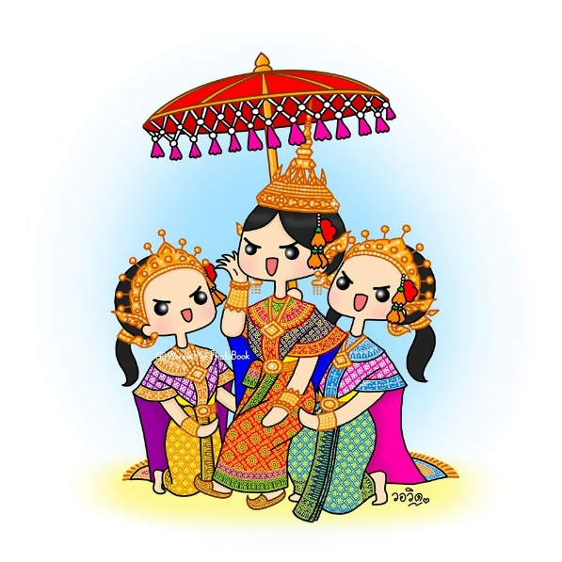
สงัดเงียบเยียบเย็นยะเยือกอก น้ำค้างตกหยดเหยาะลงเผาะผอย พฤกษาสูงยูงยางสล้างลอย ดูชดช้อยชื่นชุ่มชอุ่มใบ
(นิราศเมืองแกลง)

๓. คุณค่าของวรรณคดี วรรณคดีให้คุณค่าแก่ผู้อ่านหลายประการ คือ
๓.๑ ทําให้ผู้อ่านเกิดอารมณ์คล้อยตามกวี ความบันดาลใจของกวีที่แสดงออกมาด้วยถ้อยคํา ทําให้เกิดความรู้สึก และอารมณ์มาสู่ผู้อ่าน ทําให้ผู้อ่านเกิดอารมณ์คล้อยตาม อาจเป็นอารมณ์แห่งความพึงพอใจที่เรียกว่า นิษฐารมณ์ หรืออารมณ์แห่งความไม่พึงพอใจที่เรียกว่า อนิษฐารมณ์ ก็ได้
๓.๒ ทําให้ผู้อ่านเกิดสติปัญญา กวีจะนําความคิดจากการมองดูโลก และลักษณะชีวิตมาสอดแทรกลงใน วรรณคดี ฉะนั้น ผู้อ่านจะได้ความคิดเป็นคติในการดําเนินชีวิต ช่วยยกระดับจิตใจให้สูงขึ้น เมื่ออ่านวรรณคดีจะทําให้รู้จักนิสัย ของตัวละคร ทําให้ผู้อ่านวรรณคดีเกิดความเฉลียวฉลาดเกิดปัญหาขึ้น
๓.๓ ทําให้ผู้อ่านได้รับความรู้ในด้านต่าง ๆ กวีจะสอดแทรกเรื่องราวทางประวัตศาสตร์ ตํานาน ภูมิศาสตร์ ภาษา ประเพณี ความเชื่อถือในสมัยที่แต่งวรรณคดี ทําให้ผู้อ่านได้รับความรู้ดังกล่าวเป็นการเสริมสร้างความรู้แก่ผู้อ่านให้ กว้างขวางขึ้น
๓.๔ ทําให้ผู้อ่านได้เห็นสภาพของสังคมและวัฒนธรรมของบรรพบุรุษวรรณคดีจะถ่ายทอดสภาพชีวิตของบรรพ บุรุษในอดีตตลอดจนสภาพสังคมและวัฒนธรรมซึ่งเป็นเรื่องราววัฒนธรรมในสมัยของกวีเขียนลงไว้ ทําให้ผู้อ่านเข้าใจชีวิตความ เป็นอยู่ของบรรพบุรุษ เข้าใจสังคมและขนบธรรมเนียมประเพณี สามารถเปรียบเทียบสังคมในอดีตกับปัจจุบันได้ วรรณคดีจึงมี ส่วนให้ผู้อ่านเข้าใจสังคมดีขึ้น และเข้าใจในเอกลักษณ์ของชาติมากขึ้น
การพินิจวรรณคดีจะต้องพิจารณาในส่วนต่าง ๆ ทั้งโครงสร้างของวรรณคดี ความงดงามของวรรณคดีและคุณค่าของ วรรณคดีดังกล่าวมาข้างต้นนี้ด้วย
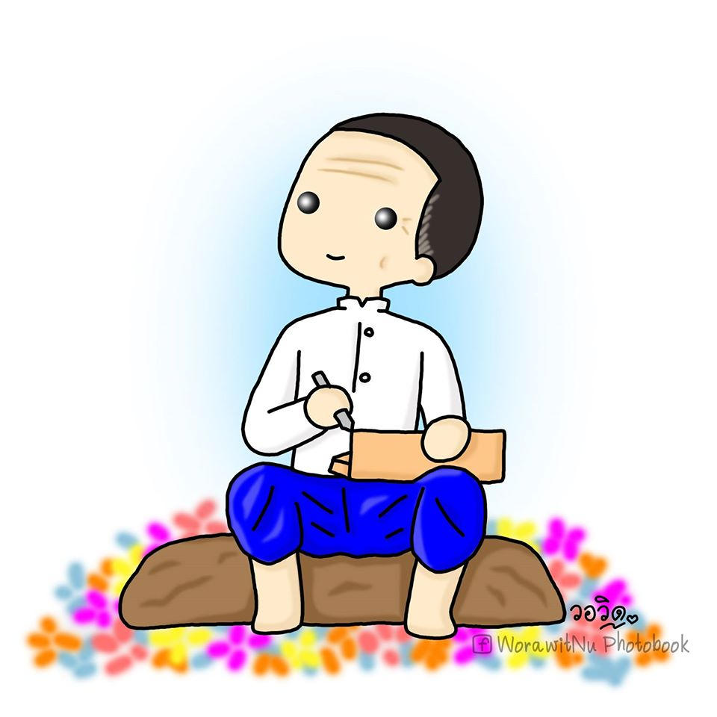

การอ่านวรรณคดีเพื่อการพินิจ

การอ่านวรรณคดี ผู้อ่านควรมีจุดประสงค์ในการอ่าน เช่น การอ่านเพื่อฆ่าเวลาเป็นการอ่านที่ไม่ต้องพิจารณาว่า หนังสือนั้นดีเลวอย่างไร การอ่านเพื่อความเจริญทางจิตใจเป็นการอ่านเพื่อให้รู้เรื่อง ได้รับรสแห่งวรรณคดี การอ่านเพื่อหา ความรู้ เป็นการอ่านเพื่อเพ่งเล็งเนื้อเรื่อง ค้นหาความหมาย และหัวข้อความรู้จากหนังสือที่อ่าน การอ่านเพื่อพินิจวรรณคดี จะต้องอ่านเพื่อหาความรู้และเพื่อความเจริญทางจิตใจ จะต้องอ่านด้วยความรอบคอบ สังเกตและพิจารณาตัวอักษรที่เราอ่าน และต้องสามารถทราบว่าวรรณคดีที่เราอ่านเป็นวรรณคดีประเภทใด เช่น คําสอน สรรเสริญวีรบุรุษของชาติ การแสดง อารมณ์ บทละคร นิทาน และยังต้องพิจารณาเนื้อเรื่องและตัวละครว่าเนื้อเรื่องนั้นเป็นเนื้อเรื่องเกี่ยวกับอะไร มีแนวคิดอย่างไร ตัวละครมีลักษณะนิสัยอย่างไร สุนทรีภาพแห่งบทร้อยกรองเป็นอย่างไร เช่น การใช้ถ้อยคําเหมาะสม มีความไพเราะ และ สร้างมโนภาพแจ่มชัดมากน้อยเพียงใด เป็นต้น ในการอ่านวรรณคดีประเภทร้อยกรองจะได้รับรสเต็มที่ บางครั้งผู้อ่านจะต้อง อ่านออกเสียงและอ่านอย่างช้า ๆ หากเป็นบทร้อยกรองและอ่านเป็นทํานองเสนาะด้วยแล้ว จะทําให้ผู้อ่านได้รับรสแห่งถ้อยคํา ทําให้เกิดจินตภาพ ได้รับความไพเราะแห่งเสียงไปด้วย
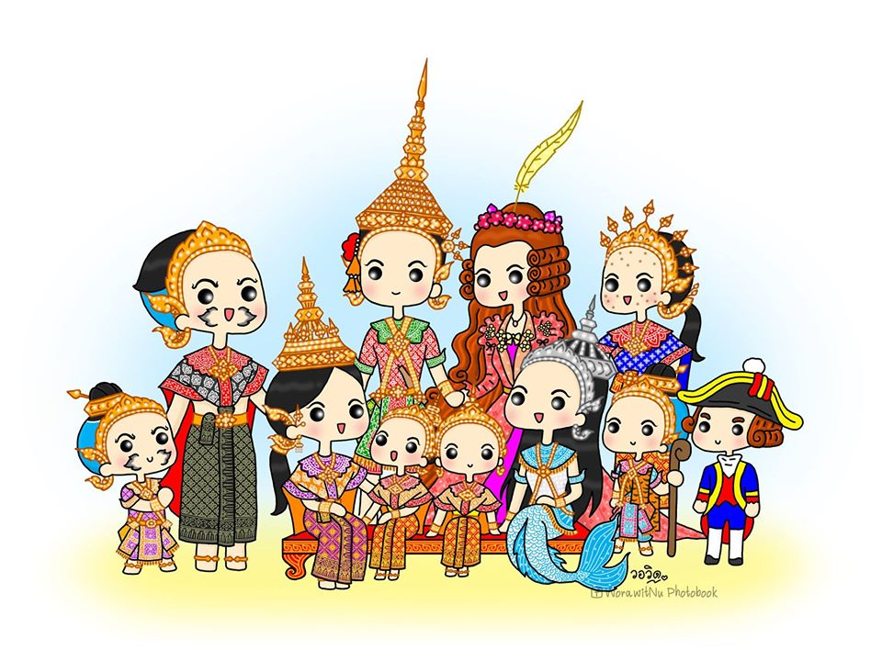
การอ่านวรรณคดีเพื่อพินิจ จะต้องหัดวิเคราะห์วิจารณ์ หัตตีความหมายของบทร้อยกรอง ในชั้นแรกจะต้องฟังครูพูด จากการวิเคราะห์วิจารณ์ให้ฟัง จากการที่ครูตีความ หรืออ่านจากหนังสือที่วิเคราะห์วิจารณ์และตีความวรรณคดี จากนั้น นักเรียนจึงต้องหัดวิเคราะห์วิจารณ์ หัดพิจารณาอย่างรอบคอบ และการตีความแนวคิดในเรื่องวรรณคดีนั้นไม่จําเป็นต้อง เหมือนกัน ขึ้นกับการมองและประสบการณ์ของผู้ตีความ บางคนอาจมองวรรณคดีในแง่ของความหลง บางคนมองในแง่ของ ความสับสนวุ่นวายของสังคม ถ้านักเรียนหัดคิดจนเคยชินแล้ว การอ่านวรรณคดีจะได้รสแห่งวรรณคดีอย่างสมบูรณ์

